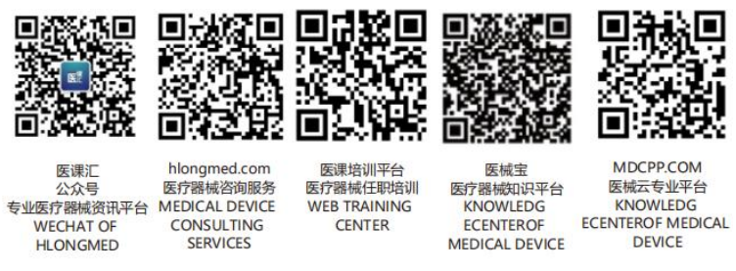附件3

2020年医疗器械使用质量管理自查表
单位名称（盖章）：
自查人员： 自查日期：
序号 |  | 自查要点 |  | 自查情况 | 原因分析 |  | 整改措施 | 整改结果
1 |  | 医疗器械使用单位是否配备与其规模相适应的医疗器械质量管理机构或者质量管理人员。
2 |  | 医疗器械质量管理机构或者质量管理人员是否承担本单位使用医疗器械的质量管理责任。
3 |  | 医疗器械使用单位是否建立覆盖质量管理全过程的使用质量管理制度。
4 |  | 医疗器械使用单位发现所使用的医疗器械发生不良事件或者可疑不良事件的，是否按照医疗器械不良事件监测的有关规定报告并处理。
5 |  | 医疗器械使用单位是否对医疗器械采购实行统一管理，由其指定的部门或者人员统一采购医疗器械，其他部门或者人员不得自行采购。
6 |  | 医疗器械使用单位是否从具有资质的医疗器械生产经营企业购进医疗器械，索取、查验供货者资质、医疗器械注册证或者备案凭证等证明文件。对购进的医疗器械应当验明产品合格证明文件，并按规定进行验收。对有特殊储运要求的医疗器械还应当核实储运条件是否符合产品说明书和标签标示的要求。
7 |  | 医疗器械使用单位是否真实、完整、准确地记录进货查验情况。进货查验记录是否保存至医疗器械规定使用期限届满后2年或者使用终止后2年。大型医疗器械进货查验记录是否保存至医疗器械规定使用期限届满后5年或者使用终止后5年；植入性医疗器械进货查验记录是否永久保存。
8 |  | 医疗器械使用单位是否妥善保存购入第三类医疗器械的原始资料，确保信息具有可追溯性。
9 |  | 医疗器械使用单位贮存医疗器械的场所、设施及条件是否与医疗器械品种、数量相适应，符合产品说明书、标签标示的要求及使用安全、有效的需要；对温度、湿度等环境条件有特殊要求的，是否监测和记录贮存区域的温度、湿度等数据。
10 |  | 医疗器械使用单位应当按照贮存条件、医疗器械有效期限等要求对贮存的医疗器械进行定期检查并记录。
11 |  | 医疗器械使用单位不得购进和使用未依法注册或者备案、无合格证明文件以及过期、失效、淘汰的医疗器械。
12 |  | 医疗器械使用单位应当建立医疗器械使用前质量检查制度。在使用医疗器械前，应当按照产品说明书的有关要求进行检查。使用无菌医疗器械前，应当检查直接接触医疗器械的包装及其有效期限。包装破损、标示不清、超过有效期限或者可能影响使用安全、有效的，不得使用。
13 |  | 医疗器械使用单位对植入和介入类医疗器械是否建立使用记录，植入性医疗器械使用记录永久保存，相关资料是否纳入信息化管理系统，确保信息可追溯。
14 |  | 医疗器械使用单位是否建立医疗器械维护维修管理制度。对需要定期检查、检验、校准、保养、维护的医疗器械，是否按照产品说明书的要求进行检查、检验、校准、保养、维护并记录，及时进行分析、评估，确保医疗器械处于良好状态。
15 |  | 对使用期限长的大型医疗器械，是否逐台建立使用档案，记录其使用、维护等情况。记录保存期限是否符合不得少于医疗器械规定使用期限届满后5年或者使用终止后5年的要求。
16 | 由医疗器械生产经营企业或者维修服务机构对医疗器械进行维护维修的，是否在合同中约定明确的质量要求、维修要求等相关事项，医疗器械使用单位是否在每次维护维修后索取并保存相关记录；医疗器械使用单位自行对医疗器械进行维护维修的，是否加强对从事医疗器械维护维修的技术人员的培训考核，并建立培训档案。
17 | 医疗器械使用单位发现使用的医疗器械存在安全隐患的，是否立即停止使用，通知检修；经检修仍不能达到使用安全标准的，是否停止使用，并按照有关规定处置。
18 | 医疗器械使用单位之间转让在用医疗器械，转让方是否确保所转让的医疗器械安全、有效，并提供产品合法证明文件。转让双方是否签订协议，移交产品说明书、使用和维修记录档案复印件等资料，并经有资质的检验机构检验合格后方可转让。受让方是否进行查验，符合要求后使用。是否转让未依法注册或者备案、无合格证明文件或者检验不合格，以及过期、失效、淘汰的医疗器械。
19 | 医疗器械使用单位接受医疗器械生产经营企业或者其他机构、个人捐赠医疗器械的，捐赠方是否提供医疗器械的相关合法证明文件，受赠方是否进行查验，符合要求后使用。是否捐赠未依法注册或者备案、无合格证明文件或者检验不合格，以及过期、失效、淘汰的医疗器械。
质量负责人签名： 联系方式：
单位法定代表人或负责人签名： 联系方式：

